园所户外表演游戏和教师指导策略现状的调查研究

**调查目的：**为了有效利用户外环境资源推进表演游戏的深入研究，了解幼儿园户外表演游戏开展的现状和教师表演游戏指导中存在的困惑，以及积累的一些经验。从而发现我园在开展表演游戏中存在的问题和有待研究的方向。

**调查时间：**2022年11月

**调查对象：**全园教师

**调查方法：**问卷调查

**调查报告汇总分析：**

**一、问卷概述**

本次问卷共13题：9道客观题，4道主观题。由采菱园25位老师参与完成，其中有8位小班教师，8位中班教室，9位大班教师。

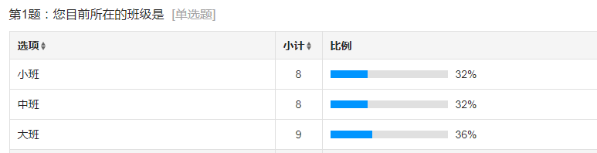

12位教师喜欢组织幼儿开展表演游戏，占比48%，通过后台数据发现，这12位教师都是课题组成员。对表演游戏相较其他老师来说，喜欢又熟悉，自然乐于带幼儿开展表演游戏。

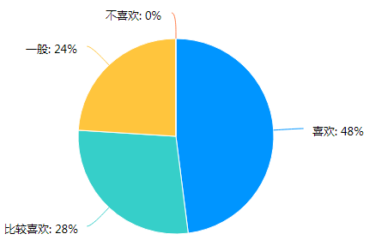

1. **汇总分析**

**1.客观题**

**从表演游戏主题来源来看，**有21位教师选择了“两者兼有”，游戏的主题既有幼儿自发生成的，也有教师预设的。老师们对于表演游戏主题生成的观念在不断更新，不再是教师在前，幼儿在后。老师们充分尊重幼儿的想法，给予幼儿机会自发生成属于自己的游戏。

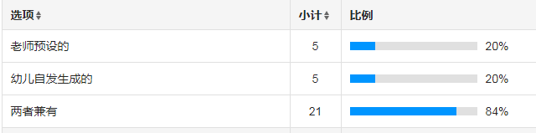

**从表演游戏场地来看，**有6位教师选择了班级表演区，11位教师选择了户外表演区，8位教师选择了室内外联通。这样看，其实选择户外表演区的占比达到76%，老师们对于场地的要求也是越来越高，不再仅仅局限于班级表演区，而是将场地多元化，利用现有的户外资源，开发新的表演游戏。

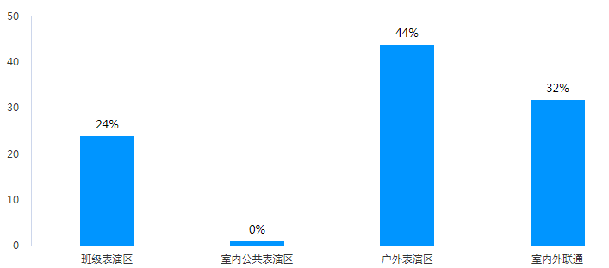

**从户外表演游戏主题内容来看，**有24位老师选择了课程主题下的语言活动及绘本童话故事，有16位老师选择了动画片和幼儿无主题表演游戏。表演游戏的主题一直是我们课题组深入挖掘的内容，由最初室内表演区以主题下的语言活动为主，到游戏长廊围绕各种角色、职业开展游戏，再到户外的经典故事表演……。场地多元化的同时主题内容也在推陈出新。

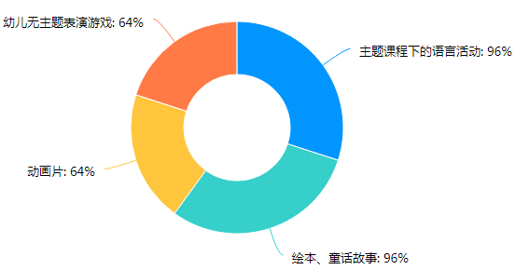

**从投放户外表演游戏材料来看，**有4位老师选择了结合主题，由家长购买或亲子制作；有7位老师选择了结合主题，师生共同收集生活材料；有14位老师选择提供开放、丰富的低结构材料，鼓励幼儿创意制作，占比56%。教师提供的材料不再是现成的表演服装、道具，为了发挥幼儿的主动能动性，教师发动家长、幼儿一起收集低结构材料，并创设素材库，鼓励幼儿创意制作。

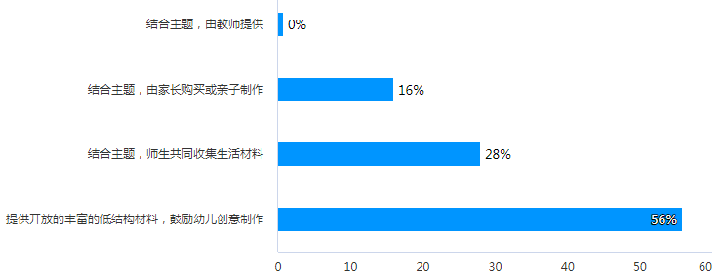

**从表演素材库的更新来看，**有14位的老师选择在游戏开展过程中动态调整，有7位老师选择根据主题内容变换。表演游戏是开放、灵活的，素材库的更新也是动态的，大部分教师都能跟随主题的变化不断更新素材库，根据幼儿游戏的实际情况不断调整素材库。相信有了丰富多元的游戏材料，孩子们会有更精彩的表演。

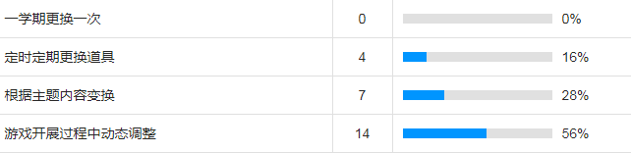

**从幼儿玩户外表演游戏的频率来看，**14位老师表示会根据游戏活动的实际情况灵活决定，有11位老师表示弹性作息，幼儿每天都有机会去户外游戏。老师们的观念在转变，放手让幼儿有更多机会去接触户外表演游戏。在游戏中教师尝试鼓励幼儿开展无主题游戏，而教师作为观察者、引导者，及时捕捉他们的新点子。

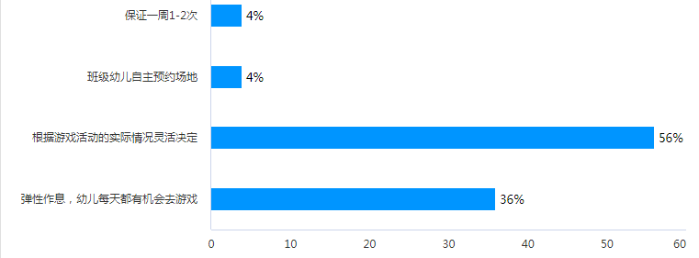

**当幼儿自发生成游戏时，**有23位老师选择了及时拍摄游戏照片或视频，分析幼儿的行为，给予必要的支持。教师的儿童观、教育观在不断转变，能将理论与实践相结合，观察儿童，从而进一步了解儿童，从而开发符合幼儿兴趣点、年龄特点的新游戏。

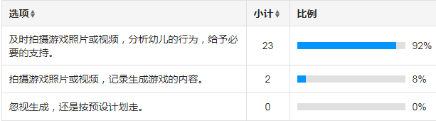

**2.主观题**

**开放性材料需要继续挖掘和投放**，老师们认为户外环境中，自然材料比较丰富，如：树枝、鹅卵石等。但幼儿在服饰、道具制作、替代中，发现低结构材料提供不都，教师需要发动、鼓励家长和幼儿一起收集更多开放性材料，支持幼儿结合游戏主题进行创作。

老师们**在激发幼儿自主表达表现方面，**从调研结果看，教师们多以鼓励法、支持法、参与法激发幼儿自主表达表现。

鼓励法：鼓励幼儿自主选择户外游戏场地，协商合作布置游戏场景，自主选择想要的道具服装进行装饰。鼓励幼儿用自己喜欢的方式表现表达想法。鼓励幼儿跟同伴协商交流，根据幼儿意愿给予材料上的支持。平时一日活动中关注幼儿表达、表现方面能力的培养，如：以模仿、走秀等形式鼓励他们展现自己；开展小小故事会，提高语言表达完整性和动作表情的生动性；鼓励幼儿相互模仿，互相学习，善于表演的幼儿进行示范表演。

参与法：和幼儿玩一些戏剧小游戏，激发他们表演兴趣和表演欲望。鼓励幼儿选择自己喜欢的角色；让幼儿用绘画的形式表现游戏中的故事，并进行一对一倾听，教师及时用文字记录下来。

支持法：在游戏中，教师自发隐形，不干预孩子在游戏中的表达、表现，作为游戏的观察者，在游戏结束后，学会静下心来倾听孩子的游戏故事，学会从幼儿的游戏状态和他们自己描述的游戏故事中进行总结和反思，通过谈话、讨论和孩子一起来探讨。

**从情绪情感的支持来看，**老师们的指导策略集中在以正面引导和多鼓励幼儿的方式给予幼儿情绪支持。积极的情绪能够让孩子喜欢表演，爱上游戏，老师多鼓励幼儿，让他们不害怕游戏、不害怕表演。

孩子们在户外玩表演游戏时，老师们会尽量让他们选择自己感兴趣的角色去玩，不给孩子们指定角色。在大部分孩子都有兴趣有意愿的前提进行游戏，他们的情绪体验会更佳。也有老师提到当观察幼儿游戏中不投入时，及时介入，帮助幼儿理清思路，再次进入游戏，指导学习适宜的语言表达情绪。或者也可以加入游戏，带动他们的情绪体验。

还有老师提到平时可以带幼儿玩情绪类游戏，用情绪过山车等小游戏的形式，丰富他们的情绪表达。剖析剧本人物情绪情感，让他们有角色意识的前提下表现人物情感。

教师要做敏锐的观察者，幼儿在游戏中的状态是会不断变化的，适当介入激发幼儿表演的兴趣。

**三、总结**

通过本次问卷调查，我们了解了目前户外表演游戏开展的现状和教师表演游戏指导中积累的经验和存在的困惑。江苏省课程游戏化项目建设目标是以游戏精神为切入点，全面实施幼儿园课程改革，贯彻落实《3-6儿童学习与发展指南》，其中提到的游戏精神是自由、自主、创造、愉悦。我们要在游戏中重新认识儿童，儿童是一个积极主动有能力的学习者。我们要用游戏精神重塑教育观，教师是童年的守护者，要向儿童学习，陪伴和支持儿童成长。结合问卷调查来看，教师在组织表演游戏中的目光始终跟随幼儿，我们运用鼓励法、参与法等多种指导策略不断激发幼儿自主表达表现，给予幼儿情绪情感的支持。我们注重幼儿的想法，每次游戏后都让幼儿记录游戏故事，并进行一对一倾听。教师学会从幼儿的游戏状态和他们自己描述的游戏故事中进行总结和反思，并一起探讨下阶段游戏开展。

集思广益后，我们还可以从以下几个方向深入探究。

1.优化表演游戏案例，形成园本表演游戏案例集。（针对各年龄段形成系统的方案集和案例集）。

2.户外表演游戏中，进一步提升幼儿语言表达能力、社会交往能力。

3.户外开放性表演游戏的儿童发展性评价有待深入研究。

4.无主题表演还有待开发和研究。

5.继续挖掘和投放开放性材料，提供更多生活类的材料和工具，支持幼儿结合游戏主题进行创作。

**调查样卷：**

幼儿园户外表演游戏和教师指导策略现状调查

**调研背景：**雕庄中心幼儿园·采菱园表演游戏课题已经开展了五年，教师积累了一些表演游戏组织的经验。相对于室内封闭环境，开放的户外环境更加吸引孩子与之互动。为了有效利用户外环境资源推进表演游戏的深入研究，更好地促进幼儿表达表现、创意思维等能力的发展。特开展本次问卷调查，了解幼儿园户外表演游戏开展的现状和教师表演游戏指导中存在的困惑，以及积累的一些经验。请您仔细阅读题目，根据实际情况，如实填写。感谢您的参与！

**填表说明：**本问卷共9道客观题，4道主观题（请大家先梳理，再填写，感谢您的分享）。

**1.您目前所在的班级是**

A.小班

B.中班

C.大班

**2.您是否喜欢组织幼儿开展表演游戏**

A.喜欢

B.比较喜欢

C.一般

D.不喜欢

**3.在您以往组织过的表演游戏中，游戏主题来源是（多选）**

A.老师预设的

B.幼儿自发生成的

C.两者兼有

**4.您更倾向于在哪一种场地开展表演游戏？**

A.班级表演区

B.室内公共表演区

C.户外表演区

D.室内外联通

**5.户外表演游戏主题内容的由来？（多选）**

A.主题课程下的语言活动

B.绘本、童话故事

C.动画片

D.幼儿无主题表演游戏

**6.你是如何投放户外表演游戏材料的？**

A.结合主题，由教师提供

B.结合主题，由家长购买或亲子制作

C.结合主题，师生共同收集生活材料

D.提供开放的丰富的低结构材料，鼓励幼儿创意制作

**7.表演素材库的更新**

A.一学期更换一次

B.定时定期更换道具

C.根据主题内容变换

D.游戏开展过程中动态调整

**8.您班幼儿在户外玩表演游戏的机会**

A.保证一周1-2次

B.班级幼儿自主预约场地

C.根据游戏活动的实际情况灵活决定

D.弹性作息，幼儿每天都有机会去游戏

**9.当幼儿自发生成游戏时，您是如何做的？**

A.及时拍摄游戏照片或视频，分析幼儿的行为，给予必要的支持。

B.拍摄游戏照片或视频，记录生成游戏的内容。

C.忽视生成，还是按预设计划走。

**10.在户外表演游戏中，哪些开放性材料需要继续挖掘和投放？**

**11.谈谈户外开放性表演游戏中您是如何激发幼儿自主表达表现的，请简单概括您的方法和策略？**

**12.户外表演游戏中您给幼儿提供了哪些情绪情感方面的支持，请简单描述您的方法和策略？**

**13.您认为户外开放性表演游戏后续探究的方向有哪些？**